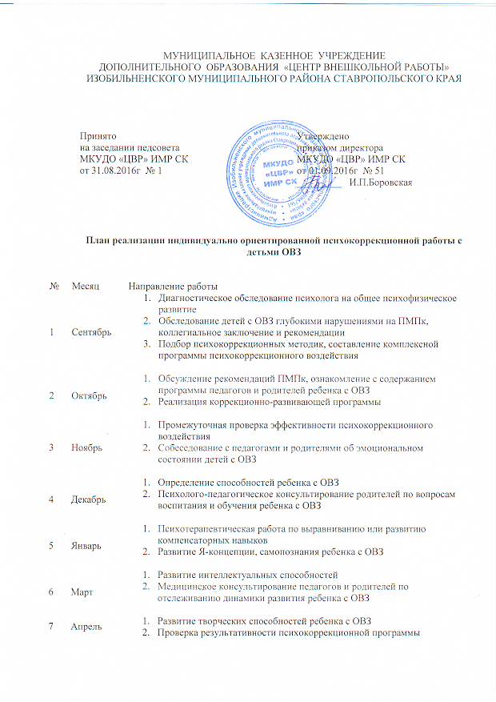
8 | Май | - Дополнительная индивидуальная работа по результатам диагностического обследования, определение целей и задач на следующий учебный год  - Рефлексия

Пояснительная записка
Цель: создание условий для оптимизации психического и физического развития детей с ограниченными возможностями здоровья (ОВЗ).
Задачи:
- Выявление особых образовательных потребностей детей с ОВЗ
- Осуществление индивидуальной психолого-медико-педагогической помощи детям с ОВЗ
- Помощь детям с ОВЗ в освоении образовательной программы начального общего образования и интеграции в образовательном учреждении
- Оказание методической помощи родителям и педагогам, осуществляющим учебно-воспитательную функцию детей с ОВЗ
- Отслеживание динамики развития детей с ОВЗ
Специфика реализации:
Требования:
- Программу должен вести педагог-психолог. Именно психологу, который не ведет обычных занятий, не связан в восприятии учащихся с оценочной деятельностью, легче создать атмосферу доверия, в которой учащиеся смогут свободно высказывать свое мнение, разыгрывать ситуации, выполнять упражнения и тесты.
- Методическая особенность преподавания – проблемность обучения, которая достигается привлечением учащихся к обсуждению вопросов, предоставлением, учащимся возможности высказать собственное мнение, получить опыт переживания и разрешения сложных ситуаций.
- Важное условие реализации курса – диалогичность обучения, что исключает критические оценки, требует от психолога навыков активного слушания, гибкости и творческого подхода.
Оценка эффективности программы осуществляется с помощью диагностических методик, наблюдения, собеседований с родителями и педагогами.
Материалы и оборудование: тетради, ручки, карандаши цветные, краска, кисточки, пластилин, пальчиковые куклы, цветной картон, клей, ножницы, аудио записи тихой, спокойной и подвижной музыки, ковровое покрытие.
Длительность занятий: 35-40 минут.
Количество занятий и их тематика определяется глубиной нарушений, степени развитости отдельных психических познавательных процессов. При групповой форме работы сроки реализации программы с сентября по март учебного года.
Целевая группа: дети с ОВЗ и ЗПР
Режим проведения: 1 занятие в неделю.
Реализация программы осуществляется с помощью различных блоков:
1 блок программы: - диагностический:
На этом этапе проводится комплексная диагностика потенциальных участников группы. Обследование проводится на материале следующих методик:
1. Проективная методика для диагностики школьной тревожности
2. Тест Розенцвейга.
3. Анкета для родителей.
4. Опросник родительского отношения (А. Я. Варга, В. В. Столин).

5. Схема наблюдения за сформированностью приемов игровой деятельности

6. Методика «Узнай, кто это»
7. Методика «Чем залатать коврик?»
8. Методика 5. «Найди и вычеркни»
9. Тест нервно-психической адаптации
10. Методика исследования особенностей прогностической деятельности «Угадайка»
11. Методика экспесс-диагностики интеллектуальных способностей (МЭДИС)
2 блок программы связан с определением содержательного компонента, то есть подбором упражнений, психотерапевтических и психогимнастических методов, соответствующих задачам программы и индивидуальным особенностям участников группы.
3 блок программы связан с проверкой эффективности коррекционно-развивающей программы.
Каждое занятие состоит из 3-х частей: вводной, основной и заключительной.
Все упражнения и игры, используемые в программе можно подразделить на 5 групп:
К первой группе относятся игры и упражнения, направленные на снятие напряжения и раскрепощение детей, дающие возможность проявить индивидуальность.
Вторая группа игр направлена на выработку правильного отношения к ошибкам и неудачам, на формирование уверенности в себе, стремления к реализации своих способностей.
К третьей группе относятся игры и упражнения, направленные на актуализацию школьных переживаний, снижение тревожности и страхов.
Четвертую группу составляют игры, способствующие развитию произвольности, внутреннего плана действий.
Пятая группа игр и упражнений направлена на развитие интеллектуальных способностей.
Работа с родителями:
В программе предусмотрены не только совместные детско – родительские консультации, но и в течение всего периода работы группы проводится работа с родителями посредством психодиагностических методик, домашних заданий и последующим обсуждением с целью:
1. повышения общей сензитивности к ребенку, его проблемам;
2. расширение возможностей понимания родителями своего ребенка, улучшение рефлексии, родительских взаимоотношений с ребенком;
3. активизации коммуникаций в семье.
Работа с педагогами:
- Повышение компетентности при работе с ребенком с ОВЗ
- Методические рекомендации по разработке интегрированных уроков
- Умение пользоваться простыми диагностическими методиками и применение мотивационных игр и упражнений.
Работа с ребенком ОВЗ:
- Развитие интеллектуальных способностей через специально организованные занятия
- Оптимизация учебной деятельности ребенка с ОВЗ посредством сопровождения
- Снижение уровня стресса и психоэмоционального напряжения с помощью психотерапевтических методов.
Ожидаемый результат программы:
- оптимальная ориентация педагогов и родителей в проблемах воспитания и обучения ребенка с ОВЗ
- адекватное восприятие учебного материала ребенком с ОВЗ
- конструктивное межличностное взаимодействие, терпимость со стороны сверстников к ребенку с ОВЗ
- развитые компенсаторные навыки, выравнивание психофизических нарушений.
Система комплексного психолого-медико-педагогического сопровождения детей с ОВЗ
Основные этапы:
- Работа с документацией, подбор диагностического минимума для детей с ОВЗ, изучение анамнеза.
- Психолого-медико-педагогическое обследование ребенка по методикам различными специалистами, углубленная психодиагностика, определение ресурсного состояния, предмета выравнивания, зон особого внимания.
- Рекомендации по работе с ребенком ОВЗ, выбору стратегий воспитания и обучения
- Разработка стратегии сопровождения ребенка, индивидуального плана психокоррекционного воздействия
- Отслеживание динамики развития детей с ОВЗ.
- Повторное психолого-медико-педагогическое обследование ребенка по методикам первичного обследования, с целью фиксации результативности.
Индивидуальный план коррекционно-развивающей работы с ребенком ОВЗ:

Личностные особенности | Мероприятия | Ответственный | Сроки | Примечания
Эмоциональная привязанность | Взаимодействие с социальным педагогом школы, классным руководителем  Консультирование ПДО  Обучение ребенка навыкам конструктивного диалога | Психолог | Дек.-янв  Дек.-май
Негативизм | Психогимнастика и психотерапевтические методы | Психолог | Регулярно
Тревожность | Отреагирование негативных эмоций, релаксация  Обучение навыкам распознавания и выражения эмоций | Психолог  Психолог | Дек.-май
Преобладание игровой мотивации | Обучение навыкам самоконтроля | психолог | Дек.-май

